PARTE 1
Git add
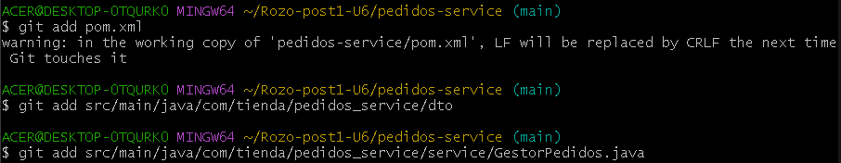
#1 Commit
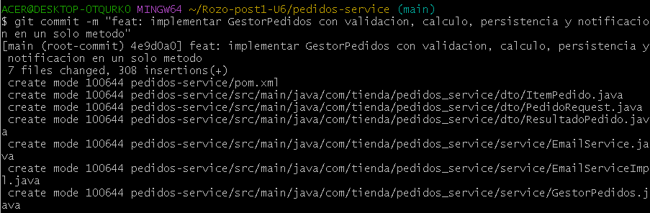
Git add
#2 Commit
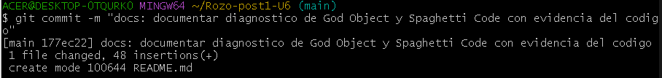

Git add
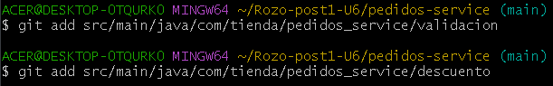
#3 Commit
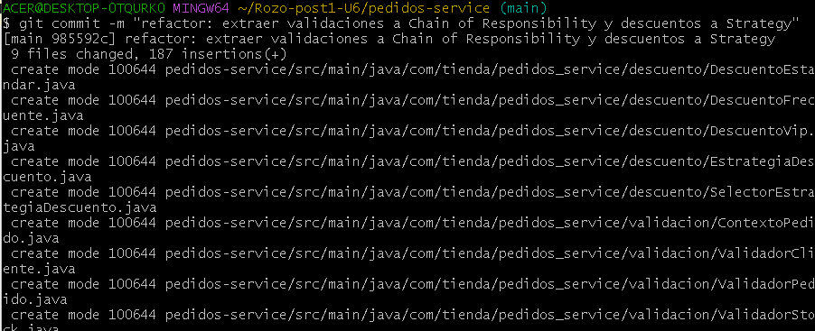
Git add
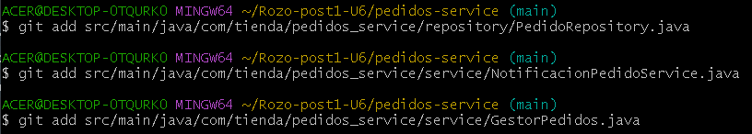
#4 Commit
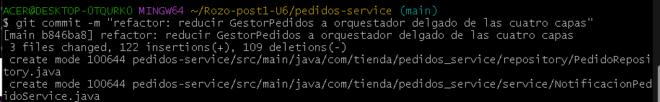
Git Push
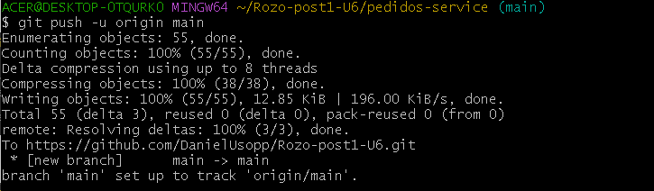
PARTE 2
Git add
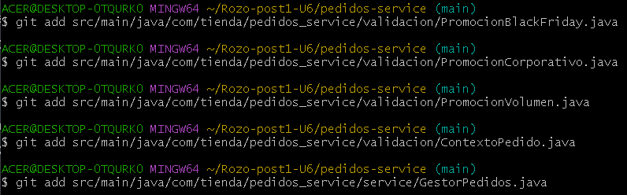
#1 Commit
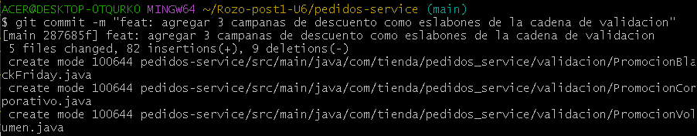
Git add
#2 Commit
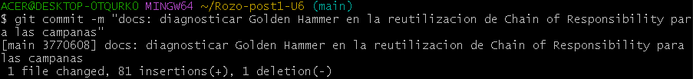
Git rm
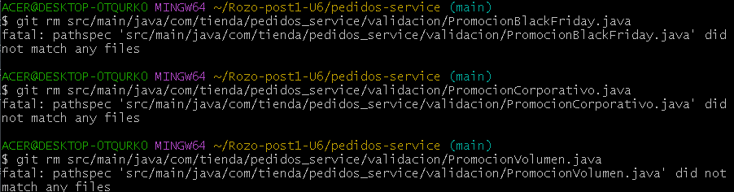

Git add
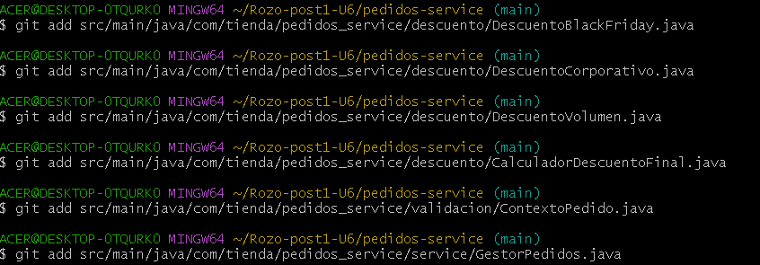
#3 Commit
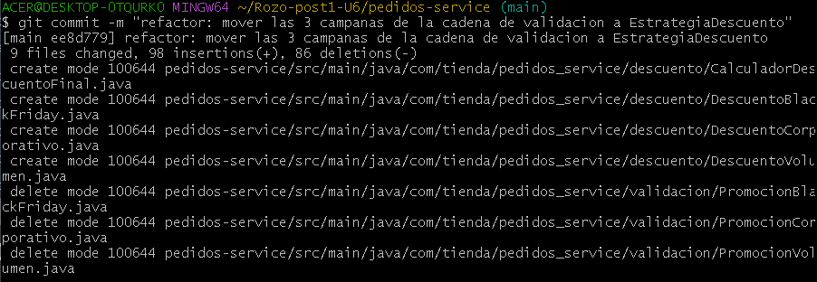
Git add
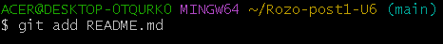
#4 Commit
Git Push
